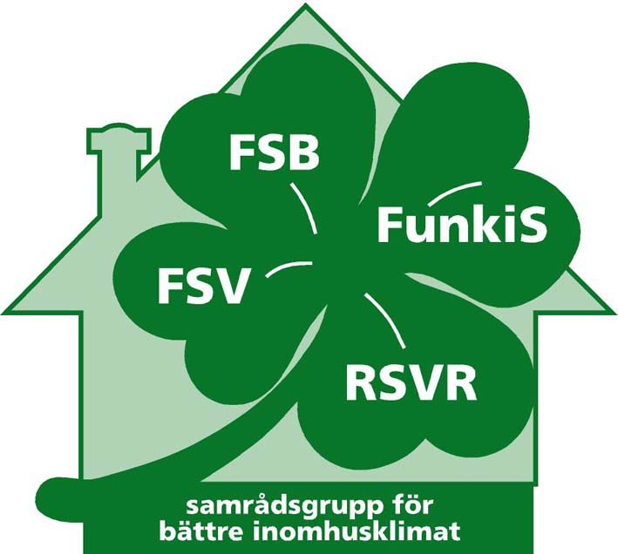

Protokoll fört vid Fyrklöverns samrådsmöte torsdagen den 23 augusti 2012 på Hotell
Rådmannen i Alvesta.

Närvarande: Ej närvarande dock tillgänglig på telefon: Kjell Skalstad FSV

Wanda Rydholm Boverket
Olle Nevenius FukiS
Lillemor Edvinsson FSB
Annika Brännmark Entreprenörsföretagen
Petri Tuomela RSVR
Sven Mangnäs RSVR

1 Mötet öppnades av Wanda Rydholm som hälsade de närvarande välkomna till
dagens möte, och ett speciellt välkomnande till de två nya i gruppen Lillemor Edvinsson och Olle Nevenius.

2 Föreslagen dagordning godkändes av mötet.

3 Till att justera dagens protokoll förutom Wanda Rydholm valdes Olle Nevenius.

4 Föregående mötesprotokoll lades till handlingarna.

5 Info från respektive klöverblad:

FunkiS, Olle Nevenius meddelade att årsmötet 2012 ägde rum på Haga Slott med ett hundratal närvarande. Ett nyhetsbrev till medlemmarna går ut varje månad. Den 4 september styrelsemöte. Kursverksamheten fortsätter som vanligt inriktat på OVK-are och kommunernas handläggare av OVK-frågor. FunkiS består idag av cirka 1200 medlemmar. Man letar efter plats för årsmöte 2013.

FSB, Lillemor Edvinsson gav information om att de haft info- och teknikdagar tillsammans med FSV i Gävle. FSB har i dagsläget 450 medlemmar. Nästa årsmöte sker på Tylösand i Halmstad i maj 2013. De har mycket jobb med byggloven.
FSB har en väl fungerande styrelse. Lillemor informerade även att FSV ska läggas ner under år 2013 efter sista och ordinarie medlemsmöte.

RSVR, Sven meddelade att årsmötet ägde rum i Jönköping i mars månad. Petri Tuomela kommer att representera RSVR efter att Sven har gått i pension år 2012/2013.

6 Boverket, det pågår en omorganisation på Boverket enligt Wanda Rydholm. Det blir 8 enheter mot tidigare 4. BKN ska läggas in i Boverket den 1/10 2012. Rekrytering till den nya organisationen pågår. Den 15 oktober är slutdatum för remissen till BBR, som kommer att gälla från den 1 juli 2013. Byggrådet kommer att ha möte på Boverket den 29 augusti. Wanda ska träffa branschorganisation för tillverkare av kökskåpor och köksfläktar och diskutera normer för osuppfångning och minimering av luftmängder mht energiåtgång för ersättningsluften.

7 Information från inbjudna gäster
Entreprenadföretagen har haft årsmöte i Visby den 25 maj enligt Annika Brännmark.
Samgåendet med VVS-företagen sker den 31/12-2012. Namnet på den nya organisationen är inte klart ännu. Man söker vidare efter en ny Vd. Imkanalsprojektet är avslutat. Ett nytt projekt är på gång, namnet är inte klart ännu, ”Säker luft eller”?.
Ett nytt utbildningsmaterial är också framtaget.

8 Övriga frågor. Wanda Rydholm uppmanade mötesdeltagarna att till nästa möte ge förslag på, hur arbetet i Fyrklövern ska fortsätta.

9 Nästa möte sker tisdagen den 27 november kl. 10.00 på Hotell Rådmannen i Alvesta.

Vid protokollet Justerat via mail:

Sven Mangnäs Wanda Rydholm
RSVR Olle Nevenius

